7. Адрес изготовителя:  факт. 606016 Нижегородская область г. Дзержинск  Ул. Студенческая д.28 пом.34  ООО «МЕДТОРГМЕБЕЛЬ»  Тел./факс (8313)25-35-78  Сайт: medtorgmebel.supl.biz  Заводской номер:  Дата изготовления _____________ 20__г.  Упаковщик___________________________  1. Назначение и конструкция.  1.1. Кушетка предназначена для лежания 1 человека.  1.2. Ложе кушетки изготовлено из панелей ДСП, обитых поролоном, обтянутых винилискожей и закрепленных на каркасе. Каркас из двухстороннее ламинированной мдф 22 мм. Угол наклона панели подголовника может изменяться при помощи регулируемого упора «Rastomat».  2. Основные технические характеристики.  3.Комплект поставки.  Внимание!: Фирма-изготовитель оставляет за собой право вносить конструктивные изменения, связанные с внедрением новых материалов и технологий, направленные на повышение качества изделий.  4. Инструкция по сборке.  Сборка должна производиться квалифицированным специалистом.  Для сборки потребуется гаечный ключ на 13 мм.  4.1. Распаковать компоненты кушетки.  4.2. Закрепить 4 ножки 3.2 на каркасе кушетки 3.1, для чего:  - положить кушетку каркасом вверх;  - приставить ножку изнутри в угол каркаса так, чтобы оба отверстия в ножке совпали с отверстиями в брусьях каркаса;  - вставить с наружной стороны каркаса болты 3.3 сквозь отверстия в каркасе и ножке;  - надеть на резьбовые концы болтов шайбы 3.5 и навернуть гайки 3.4;  - повторить операции для остальных ножек. |  | Паспорт  Кушетка  КМФ  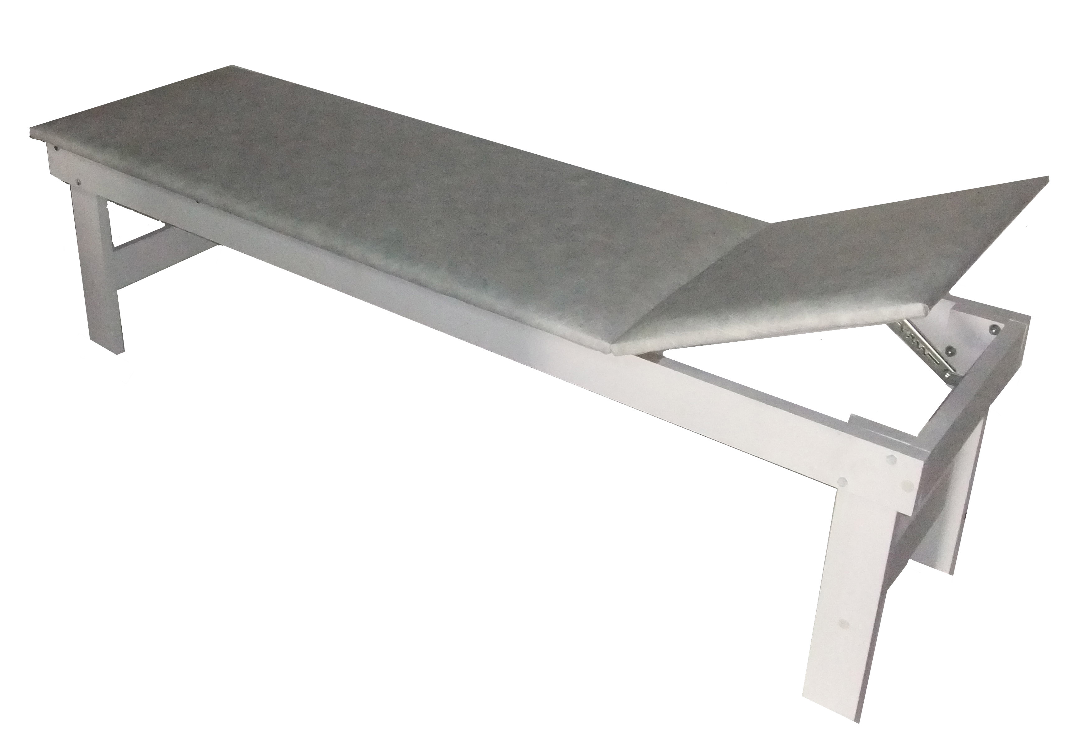  ГОСТ 16371-14  Декларация о соответствии:  ЕАЭС N RU Д-RU.РА01.В.00841/21 от 8.04.2021 г.  г. Дзержинск.  5. Условия хранения и эксплуатации.  5.1. Транспортировка, хранение и эксплуатация изделия должны осуществляться в соответствие с ГОСТ 19917-93 «Мебель для сидения и лежания».  5.2. Оберегайте мебель от механических повреждений, не допускайте длительного контакта поверхности мебели с жидкостями. При случайном попадании жидкости на мебель – немедленно удалите жидкость сухой мягкой тканью.  5.3. Для очистки мебели пользуйтесь специальными средствами без абразивных материалов.  5.4. Место долговременного расположения мебели не должно располагаться вблизи отопительных приборов, сырых и холодных стен, под воздействием прямых солнечных лучей.  5.5. Санитарную обработку изделия проводить мягкой влажной тканью, смоченной раствором хлорамина. Допускается использование раствора средства «Хлорамин Б» с добавлением синтетического моющего средства типа «Лотос» в количестве 50г на 10л раствора. Рекомендуемая температура раствора – 35°С. Периодичность обработки – до 2 раз в сутки.  6. Гарантийные обязательства.  6.1. Гарантийный срок эксплуатации изделия – 12 месяцев, при условии выполнения требований, перечисленных в п.5.  6.2. При приобретении изделия через розничную торговую сеть, гарантийный срок исчисляется со дня продажи.  6.3. За изделия с механическими повреждениями, полученными при транспортировке, предприятие ответственности не несет.  6.4. При соблюдении правил эксплуатации, средний срок службы изделия составляет 10 лет.
  Габаритные размеры, мм |  |  | Масса, кг  не более
  высота | ширина | длина | Масса, кг  не более
  530 | 600 | 2000 | 26
  № п/п | Наименование (размеры, мм) | Кол-во, шт.
  3.1 | Ложе с каркасом в сборе | 1
  3.2 | Ножки в разборе, детали | 6
  3 | 3  Болт М8 | 8
  3.4 | Гайка М8 | 8
  3.5 | Шайба 8 | 8
  3.6 | Евровинт | 8
  3.7 | Заглушка евровинта | 20
  3.8 | Ключ | 1
  3.9 | Паспорт | 1
  3.10 | Упаковка | 1

